TEHNISKĀ SPECIFIKĀCIJA Nr. TS 1608.003 v1

Muciņu komplekts
Nr. | Apraksts | Minimālā tehniskā prasība | Piedāvātās preces konkrētais tehniskais apraksts | Avots | Piezīmes
Vispārīgā informācija
 | Ražotājs (nosaukums, atrašanās vieta). | Norādīt informāciju
 | 1608.003 Muciņu komplekts | Norādīt pilnu preces tipa apzīmējumu
 | Preces marķēšanai pielietotais EAN kods, ja precei tāds ir piešķirts | Norādīt vērtību
 | Norādīt vai, izmantojot EAN kodu, ražotājs piedāvā iespēju saņemt digitālu tehnisko informāciju par preci (tips, ražotājs, tehniskie parametri, lietošanas instrukcija u.c.) | Norādīt informāciju
 | Parauga piegādes laiks tehniskajai izvērtēšanai (pēc pieprasījuma), darba dienas | Norādīt vērtību
Standarti
 | Atbilstība standartam: ISO 2725-1:2017 Assembly tools for screws and nuts -- Square drive sockets -- Part 1: Hand-operated sockets | Atbilst
Dokumentācija
 | Pielikumā, kā atsevišķs fails Iesniegts preces attēls, kurš atbilst sekojošām prasībām:  - ".jpg" vai “.jpeg” formātā;  - izšķiršanas spēja ne mazāka par 2Mpix;  - ir iespēja redzēt visu produktu un izlasīt visus uzrakstus uz tā;  - attēls nav papildināts ar reklāmu. | Atbilst
Izmēri
 | Muciņatslēgu izmēri atbilstoši 6. punktā norādītajam standartam Klasifikācija – standarta. | Atbilst
 | Muciņatslēgas paredzētas rokas instrumentiem | Atbilst
Konstrukcija
 | Izgatavots no hroma vanādija ar hroma pārklājumu | Atbilst
 | Komplektā vismaz uzskaitītie muciņatslēgu izmēri: 10; 12; 13; 14; 15; 16; 17; 18; 19; 21; 22; 24mm | Norādīt komplektā iekļauto atslēgu izmērus
 | Muciņatslēgas galviņas pievienojums ½” | Atbilst
 | Muciņatslēgas izmēri mm (milimetros) | Atbilst
 | Ievietots izturīgā plastikāta vai tēraudloksnes kārbā ar noņemamu vai aizveramu vāku | Atbilst
 | Individuālas visu elementu fiksācijas vietas | Atbilst

Attēlam ir informatīvs raksturs

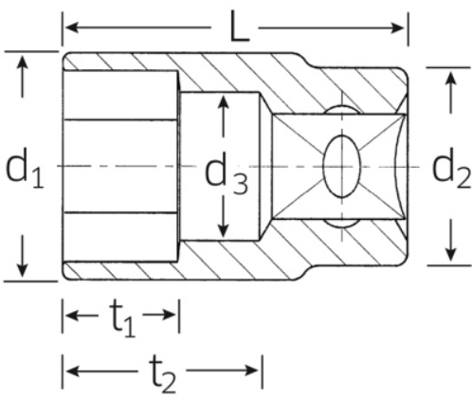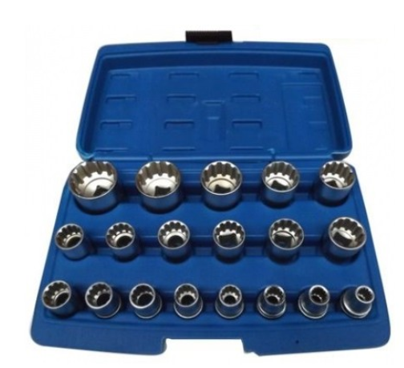

Precīzs avots, kur atspoguļota tehniskā informācija (instrukcijas nosaukums un lapaspuse)
AS “Sadales tīkls” materiālu kategorijas nosaukums un numurs

